INSTRUCTIUNI tehnice privind votul la Congresul 2020 (in sistem electronic)

Începând cu data de 2 decembrie 2020, ora 10.00, se deschide accesul la sistemul de vot electronic pentru membrii Congresului avocaților 2020 prin intermediul platformei informatice IFEP care poate fi accesată la adresa https://www.ifep.ro/
La accesarea adresei de mai sus, se va deschide Pagina de conectare în portal unde membrii Congresului se vor autentifica cu adresa de email din Tabloul avocaților și parola pe care au stabilit-o anterior, în cadrul procedurii de accesare a contului.
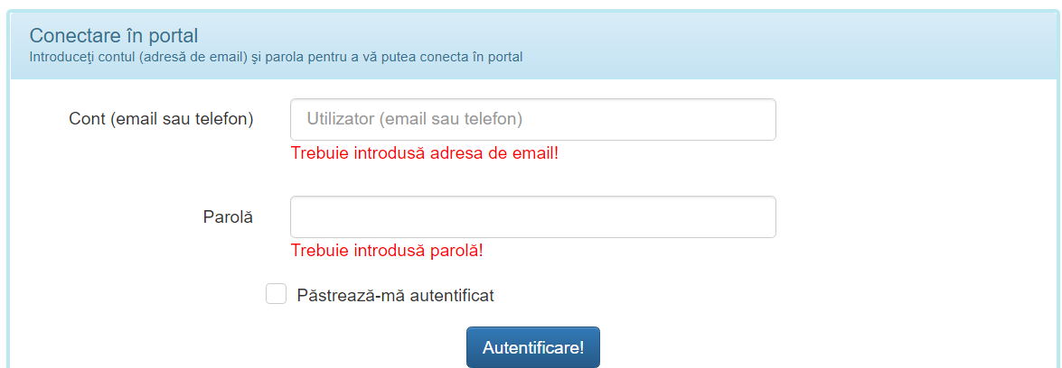

Avocații care nu și-au accesat niciodată contul din portalul IFEP pot obține parola accesând butonul ”Avocați-recuperare cont/parolă”
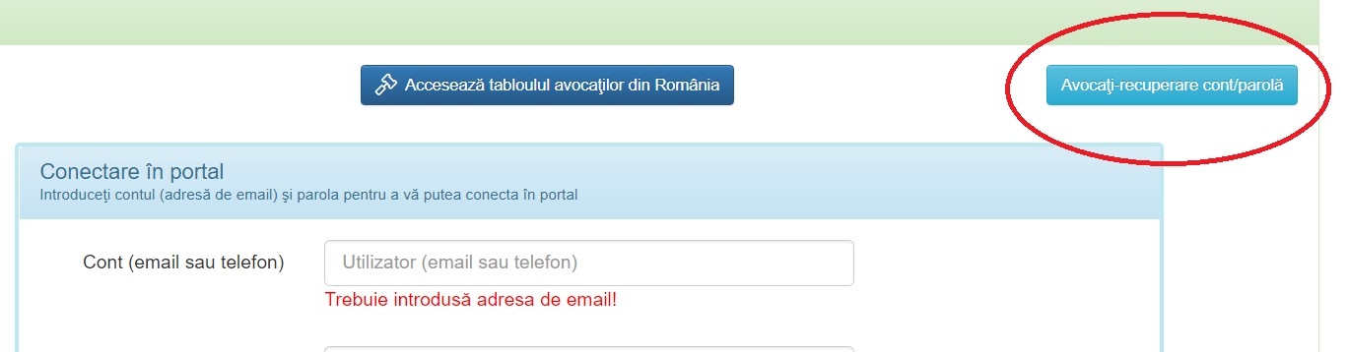
Avocatul va fi redirecționat către mecanismul de recuperare a parolei; este necesar să introducă adresa de email profesională pe care a comunicat-o la Barou, urmată de codul de siguranță format din 4 cifre, afișat pe ecran, apoi va apăsa butonul ”Trimite”
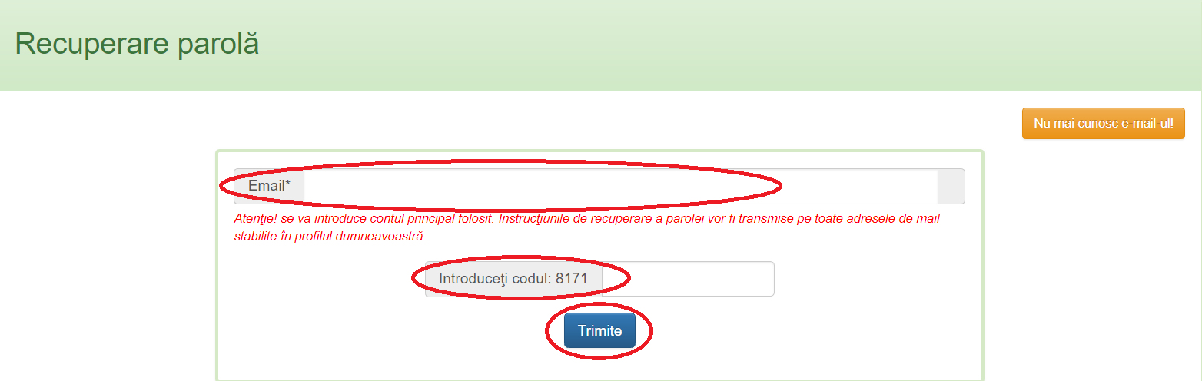

După autentificarea în portalul IFEP, avocatul membru al Congresului va accesa pagina de vot prin intermediul butonului de mai jos:

Pagina dedicată votului cuprinde:
- Lista punctelor de pe ordinea de zi supuse votului
- Fiecare punct are atașate materialele supuse votului, care pot fi descărcate și studiate de membrii Congresului
- La fiecare punct există trei casete de vot, care oferă posibilitatea de a vota, respectiv: ”Pentru”, ”Împotrivă” și ”Abținere”;
- La finalul paginii, există un buton denumit ”Mergi la pasul următor”
- După ce avocatul, membru al Congresului votează toate punctele pe ordinea de zi, va apăsa butonul ”Mergi la pasul următor” care îl va trimite într-o nouă pagină, unde va putea consulta opțiunile de vot exprimate în modul previzualizare.
- În josul acestei pagini, există două butoane: ”Revizuiește votul” și ”Trimite voturile pentru centralizare”
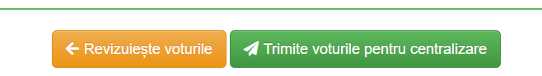
- Butonul ”Revizuiește votul” îl va trimite în pagina anterioară, oferindu-i posibilitate de a-și schimba votul, la punctul / punctele ce le dorește, după care va apăsa din nou butonul ”Mergi la pasul următor”

- Butonul ”Trimite votul spre centralizare” va avea ca efect înregistrarea votului în baza de date; după apăsarea acestuia, avocatul va fi avertizat printr-un mesaj astfel: ”Votul dvs. va fi înregistrat în baza de date. Acțiunea este ireversibilă! Continuați? DA / NU” Dacă apasă butonul ”NU” va rămâne în pagină, având posibilitatea de a relua procedura de votare prin intermediul butonului ”Revizuiește votul”; dacă apasă butonul ”DA”, votul va fi înregistrat în baza de date, avocatul primind confirmarea printr-un mesaj afișat pe ecran: ”Votul dvs. a fost înregistrat cu succes în baza de date”
- Odată cu afișarea acestui mesaj, procedura de vot a fost încheiată, iar avocatul va reveni în pagina de vot, fără posibilitatea de a mai vota, având în schimb la dispoziție materialele Congresului
- Procedura de vot se deschide la data de 2 decembrie 2020 ora 10.00 și se închide la data de 4 decembrie 2020 ora 24; doar în acest interval de timp, avocatul membru al Congresului, își va putea exercita dreptul de vot
- După încheierea procedurii de vot, rezultatul votului va fi afișat pe pagina de vot și va putea fi accesat prin intermediul butonului ”Vezi rezultatele votului”
- Dacă pe parcursul derulării procedurii de vot membrii Congresului întâmpină dificultăți tehnice de orice natură, pot sesiza aceasta pe email la helpdesk@ifep.ro. Pentru alte neclarități ce nu pot fi soluționate cu ajutorul consultantului IFEP, se va contacta șeful IT UNBR, domnul Sandu Gherasim – helpdesk@unbr.ro .

